Открытый городской турнир по бадминтону,   
посвященный Дню молодежи

28-30 июня 2024 года

# Группа MSC 150

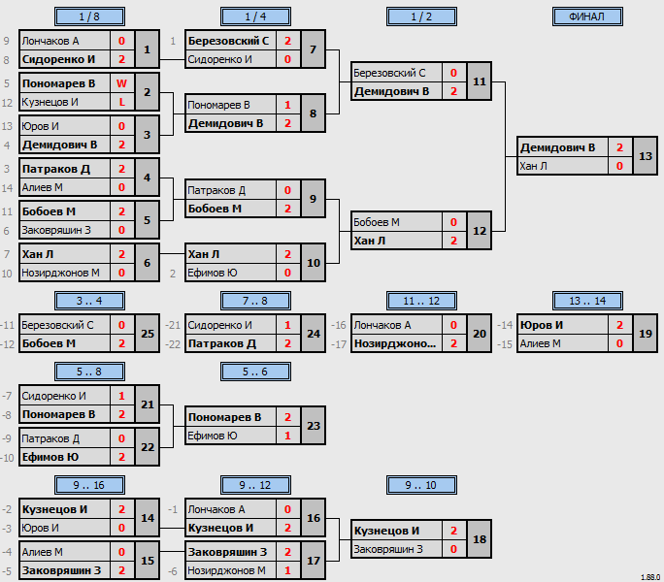

Главный судья __________________________М.В. Баканов

# Группа MSB 300

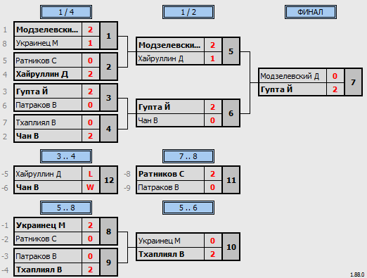

# Группа MSA 300+

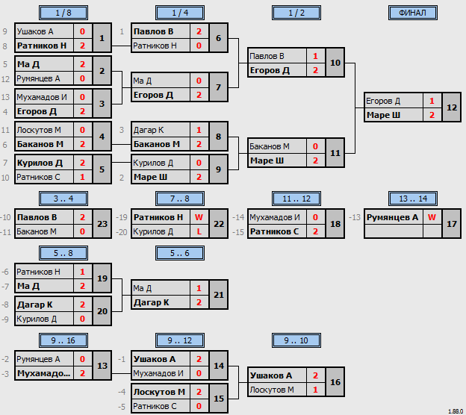

# Группа WSC 150

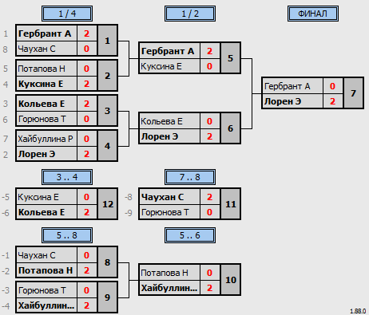

# Группа MDB 200

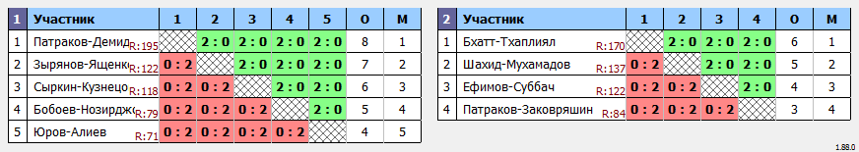

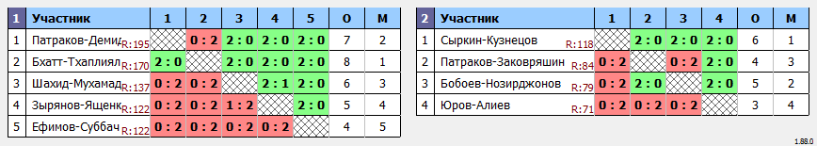

# Группа MDA 200+

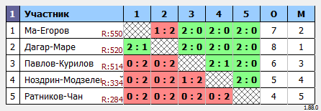

# Группа WDB 300

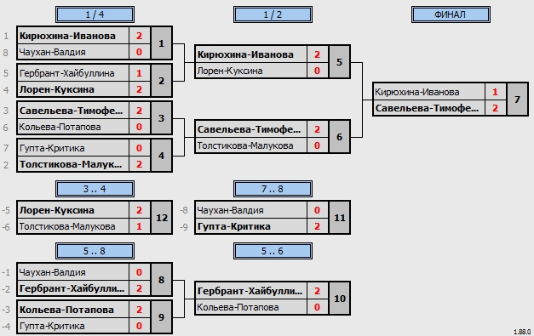

# Группа WDA 300+

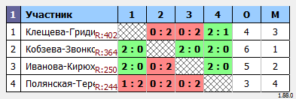

Главный судья __________________________М.В. Баканов

# Группа XDB 200

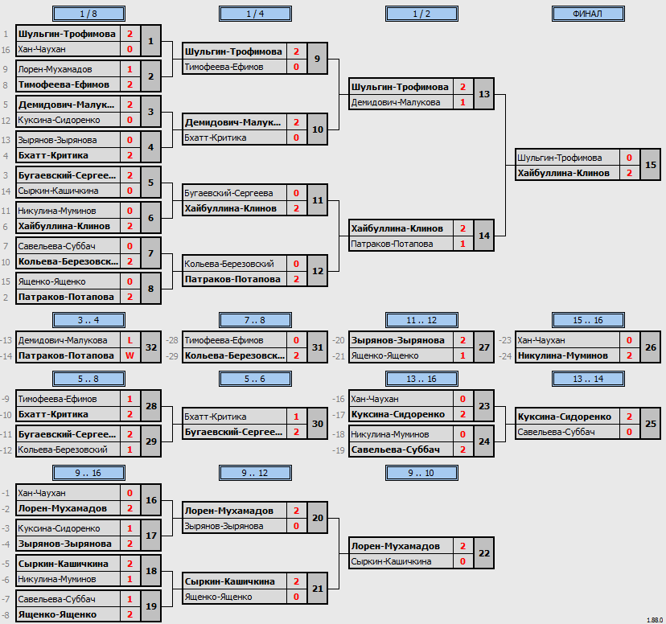

Главный судья __________________________М.В. Баканов

# Группа XDA 200+

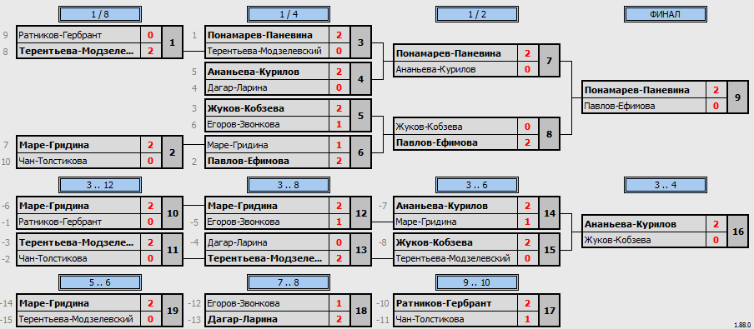

Главный судья __________________________М.В. Баканов